附件1
资格性及符合性审查表
项目名称：莆田市第一医院一批家具询价采购项目
审查内容 | 审查结果 |  |  |  | 说明
一、资格性审查
1.报价函
2.报价明细表
3.营业执照副本复印件（附公司公章）
4.法定代表人资格证明书
5.法定代表人授权书
6.售后服务承诺书(格式自拟)
二、符合性审查
1.报价文件密封完好
2.报价文件签署、盖章齐全完整
3.报价文件组成齐全完整
综合评定
说明：1.合格打“√”, 不合格打“×”。
2.有一项内容不合格，综合评定为不合格。
询价人员签名：

年 月 日

附件2
报价函
莆田市第一医院：
我方参加贵院组织的一批家具采购项目询价招标活动，并对该项目进行报价。
- 按照询价文件规定递交报价文件。
- 我方已完全理解询价文件的全部内容，自愿接受并执行询价文件的全部条款。
- 本报价文件有效期自询价开始之日起180日内有效。
- 我方在参与询价前已仔细研究了询价文件和所有相关资料，同意询价文件的相关条款。
- 我方声明报价文件及所提供的一切资料均真实无误及有效。由于我方提供资料不实而造成的责任和后果由我方承担。我方同意按照贵方提出的要求，提供与谈判有关的任何其它数据或信息。
- 我方承诺自愿遵守、执行贵院项目招标管理法规制度及政策规定。
- 联系方式
联系人： 电话： 传真：
地址： 邮政编码：
开户名称：
开户银行：
银行账号：

报价方全称：（盖章）

年 月 日
附件3

项目报价明细表
报价方全称：（盖章） 报价日期： 年 月 日
产品名称 | 图片 | 规格 | 数量 | 单位 | 材质说明 | 备注 | 单价（元） | 小计（元）
实木小型沙发椅茶几组合 | 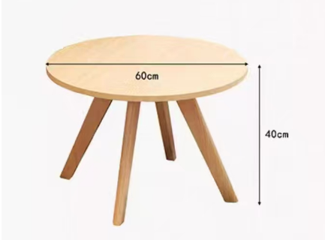  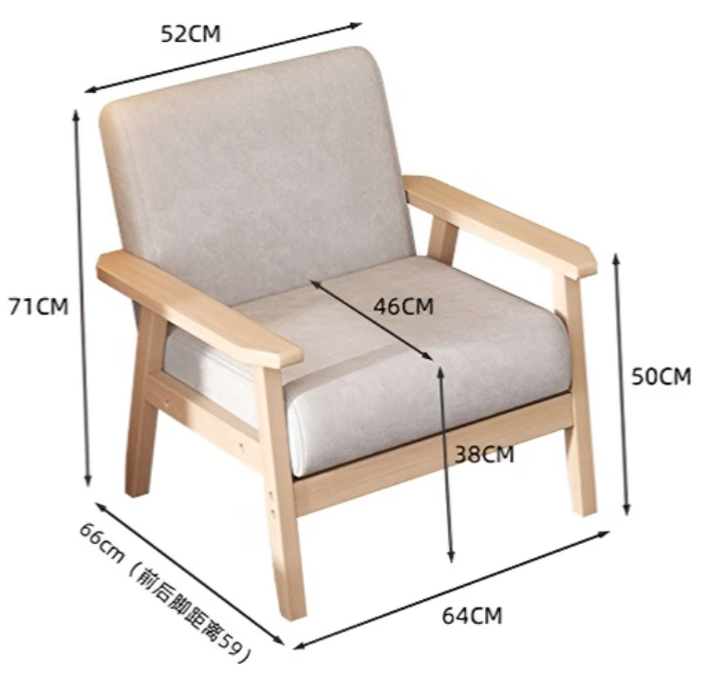 | 如图 | 6 | 套 | 1.基材采用橡胶木实木材质，材料经过烘干、脱脂、防虫、防腐等处理；  2.油漆采用环保型聚酯漆，三底二面的加工工艺；油漆表面无泪痕、凹坑、毛刺、色变等不良现象；  3.脚垫采橡胶软垫,防止滑动及发出噪音；  4.采用优质五金配件，甲醛释放量达国家安全标准。  5.椅面采用科技布饰面，内置高密度海绵，透气性好、回弹性强、不变形。 | 颜色按使用科室要求
岩板台式办公桌 | 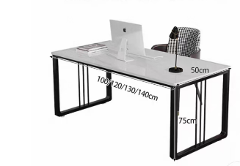 | 1400mm*600mm*750mm | 6 | 张 | 1.桌面：采用12mm岩板,加9mm厚多层板底板增加牢固性。  2.金属脚架，表面采用黑色环氧塑脂粉末静电喷塑，无毒害，无气味。表面无颗粒、气泡、渣点，颜色均匀。 | 岩板纹理及颜色按使用科室需求
实木靠背椅 | 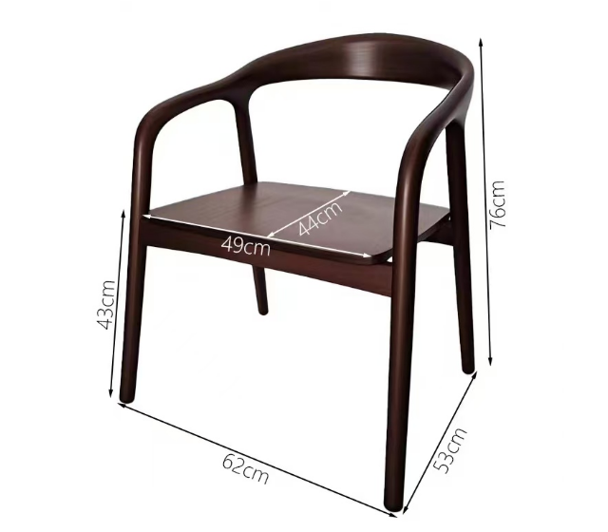 | 如图 | 26 | 张 | 1.基材采用橡胶木实木材质，材料经过烘干、脱脂、防虫、防腐等处理；  2.油漆采用环保型聚酯漆，三底二面的加工工艺；油漆表面无泪痕、凹坑、毛刺、色变等不良现象；  3.脚垫采橡胶软垫,防止滑动及发出噪音；  4.采用优质五金配件，甲醛释放量达国家安全标准。 | 颜色按使用科室需求
实木双层床 | 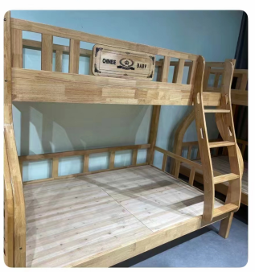 | 规格：1900mm*1200mm | 2 | 张 | 1.采用的橡胶木实木工艺，无指接板，不贴皮，不含任何人造板材。  2.环保水性油漆，面漆采用UV环保聚脂漆，底漆采用优质PU油漆,采用经过五底三面油漆工序，不掉漆，不褪色，易清洁。  3.胶粘剂：采用绿色环保白乳胶，游离甲醛≤0.05g/kg，符合国家技术标准 | 需配套床垫，要求：厚度50mm，需符合双层床尺寸的合格床垫
不锈钢储物柜 | 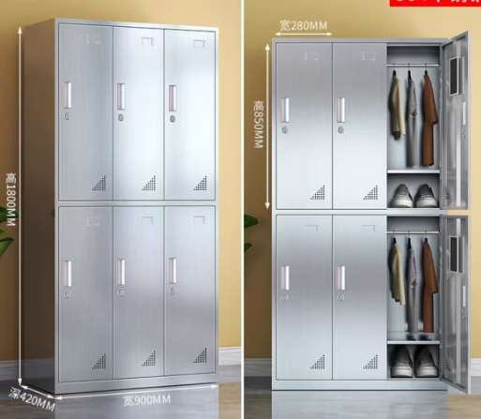 | 整体尺寸：高1800㎜*宽900㎜*深420㎜  单门尺寸：高850㎜*宽280㎜ | 5 | 组 | 1.采用优质0.8mm厚304#不锈钢，四边折弯，满焊抛光。抗腐蚀，耐酸碱，强度高，不变形，表面光滑。  2.五金配件：采用优质五金配件，五金配件紧密拼接，牢固，间隙细小且均匀，平整无毛刺。
15门不锈钢鞋柜 | 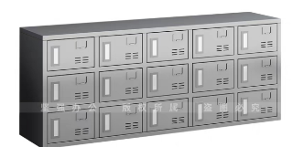 | 整体尺寸：高600㎜*长1500㎜*深350mm  单门尺寸：高165㎜*长270㎜*深340mm | 1 | 组
合计（元）

说明： 1、合计=单价×数量；报价金额全部含税，含人工、安装、运输、卫生清理和质保售后等相关杂费。
- 通过资格性和符合性审查后，价格最低的报价单位获得成交候选单位推荐资格；报价相同时，
由询价单位随机确定供应商。
3.报价单位需现场进行实地勘查后再次跟使用科室确认与项目相关的各细节问题。

附件4
营业执照副本
复印件（加盖公章）

附件5
法定代表人资格证明书

（法定代表人姓名）系（报价单位全称）的法定代表人。

特此证明

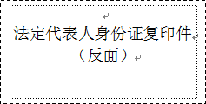
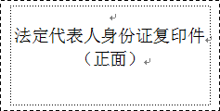

报价单位全称：（盖章）

年 月 日

附件6
法定代表人授权书

莆田市第一医院：
（报价单位全称）法定代表人（姓名、职务）授权（授权代表姓名、职务）为全权代表，参加贵院组织的一批家具采购项目采购活动，全权处理采购活动中的一切事宜。

报价单位全称：（盖章）

法定代表人：（签字或盖章）

年 月 日
附：授权代表姓名：
职务：电话：
传真：邮编：
通讯地址：

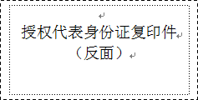
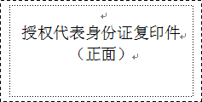

附件7

售后服务承诺书(格式自拟)

